**Фестиваль исследовательских проектов школьников**

**«Учение с увлечением» для 5-11 классов в 2023-2024 учебном году**

_________________________________________________________________

Исследовательский проект

«Экологичные способы защиты комнатных растений от тли»

Секция ЭКОЛОГИЯ

Работу выполнила:

Криничная Вероника, ученица 5 «Г» класса, МБОУ СОШ №13

Руководитель:

Копейкина Светлана Александровна, учитель биологии высшей квалификационной категории МБОУ СОШ №13

г. Бердск 2024

**Содержание**

Введение…………………………………..…………..….….2

1. Теоретическая часть ………………….…………..….… 3
   1. Классификация……………………………………….3
   2. Внешнее строение …………………………………...3
   3. Жизненный цикл……………………………………..3
   4. Влияние тли на растения…………………………….4
   5. Откуда появляется тля на комнатных растениях?....4
   6. Взаимоотношения тли с другими организмами…...5

2.Практическая часть ………………………………….…..6

2.1.Методика исследования………………………..…..…..6

2.2.Первый этап исследования…………………….…..…..6

2.3. Второй этап исследования………………….……..…..7

Выводы………………………………………………… …10

Заключение ………………………………………………..11

Список литературы………………………………..………11

**Введение**

В нашем доме есть живые цветы в горшках, и мы много сил и времени отдаем, ухаживая за ними. Известно, что каждая хозяйка хотя бы раз в жизни сталкивалась с вредителем растений под названием тля. Когда тля заводится на наших любимых цветах, и в короткие сроки нам не удаётся избавиться от вредных насекомых, то внешний вид цветка может сильно пострадать, а в более сложных случаях цветы даже погибают.

Проблема вредителей комнатных растений широко распространена среди любителей цветоводов. Существует несколько методов борьбы с вредными насекомыми. Их применение зависит от вида растений, места их произрастания, количества и других условий. Так как тля наносит серьёзный вред цветам и очень быстро размножается нужно экологичное средство, которое поможет быстро и навсегда избавится от вредителя. В нашей исследовательской работе мы хотим найти такой способ борьбы с тлей. Мы решили найти эффективное и безопасное средство для спасения комнатных растений.

**Цель:** Создать средство, борьбы с тлей на комнатных растениях безопасное для растений и человека.

**Задачи исследования:**

1. Изучитьвнешнее строение тли, и её образ жизни.

2. Выяснить на каких комнатных растениях чаще всего селится тля.

3. Разработать экологичное средство, с помощью которого можно избавиться от тли на комнатных растениях.

**Гипотеза:** Существует способ избавиться от вредных насекомых без помощи химических средств, используя только натуральные природные материалы.

1. **Теоретическая часть.**
   1. **Внешнее строение и особенности образа жизни тли.**

**Классификация:**

**Царство** Животные

**Тип** Членистоногие

**Класс** Насекомые

**Отряд** Полужесткокрылые

**Семейство** Настоящие тли

**1.2.Внешнее строение.**

Тело тли имеет яйцевидную форму, длинной до 2-х, 3-х миллиметров, оно очень мягкое и потому легко повреждается при малейшем давлении. Тля имеет 3 пары длинных ножек. Ротовой аппарат в виде «хоботка», приспособлен для прокалывания листьев и высасывания сока из растений.

**1.3.Жизненный цикл.**

Развитие тлей начинается весной с появления личинки, вылупившейся из яйца, отложенного на основном растении-хозяине осенью. Личинка питается соками молодых побегов растения-хозяина определённого вида и после линьки начинает партеногенетическое размножение, производящее только бескрылых самок. В результате такого размножения за время около месяца от одной самки может появиться три поколения общим числом порядка сотен тысяч особей. В середине лета начинают рождаться крылатые самки, которые мигрируют на промежуточное травянистое растение также определённого вида. В течение лета там в результате партеногенеза появляется ещё более десяти поколений бескрылых или крылатых самок. Осенью начинают рождаться крылатые самцы, которые перелетают на прежнее растение-хозяин, где самки откладывают зимующие яйца. Скорость обоеполого размножения ниже партеногенеза в десятки раз, но оно помогает преодолевать неблагоприятные условия среды.

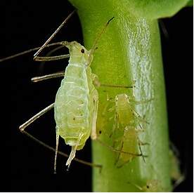 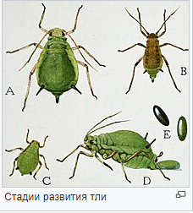

**Рис 1.** Внешнее строение тли **Рис 2.** Схема жизненного цикла тли

В середине лета у части тлей вырастают крылья при помощи, которых они могут перемещаться на расстояния в несколько сотен метров в поисках новых источников пищи. Размножение тли происходит настолько быстро, что если бы ими не питались природные враги, то растений на Земле практически не осталось!

**1.4.Влияние тли на растения.**

Тля любит селиться на верхних молочно-зеленых побегах с нижней стороны листа, бутонах и цветоножках растения. Тли оснащены специальным хоботком. С помощью него тля прокалывает поверхность листа и высасывает из него соки. Высасывая сок из цветка, она приводит к задержке роста, цветения, к появлению белесоватых пятен и деформации листьев. Впоследствии это растение увядает и, в большинстве случаев, погибает.

Этих насекомых можно встретить на листьях, стеблях, корнях различных растений. Тли часто наносят довольно значительный вред фруктовым деревьям, цветам, овощам и зерновым культурам.

**1.5.Откуда появляется тля на комнатных растениях?**

На комнатных растениях тля может появиться различными путями:

1. С растением принесенным в дом и зараженным тлёй;
2. Занесена на одежде, обуви человека;
3. Чаще всего самка-расселительница влетает через окно или балкон, селится на растение и начинает активно откладывать личинки;
4. Осенью тля откладывает яйца на зимовку около корней домашнего растения, а весной из них выводятся личинки и дальше развиваются взрослые особи;
5. Тлю могут принести в дом чёрные муравьи.

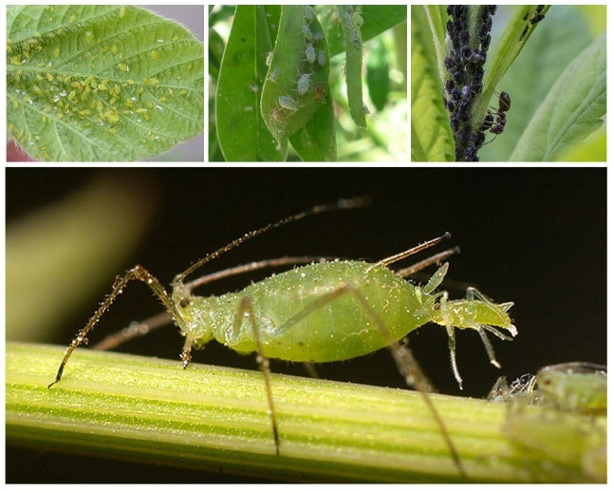

**Рис 3.** Тля на пораженном растении.

**1.6.Взаимоотношения тли с другими организмами.**

Тля имеет маленькие размеры и мягкое тело, поэтому у нее много врагов. Например, божьи коровки, которых можно использовать для борьбы с этим вредителем. Также питаются тлями крапивники, клопы, златоглазки, уховертки, осы, мухи-журчалки, мелкие птицы, такие как малиновки, синицы, воробьи. Такие взаимоотношения называют «хищник-жертва».

Самое запоминающееся свойство тли заключается в том, что их тело способно выделять сладкую жидкость, получившую название «медвяная роса», а для муравьёв эта жидкость является излюбленным лакомством.

Муравьи притаскивают тлей в муравейник и заботятся о них, словно фермер о коровах - муравьи снабжают их нужным количеством зелени и тщательно оберегают. Когда у муравья возникает желание подоить свою «корову», он поглаживает брюшко своими усиками, при этом на краю брюшка тли выделяются крошечные капли медвяной росы. Эти капли и пьёт муравей.

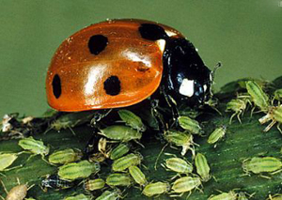. 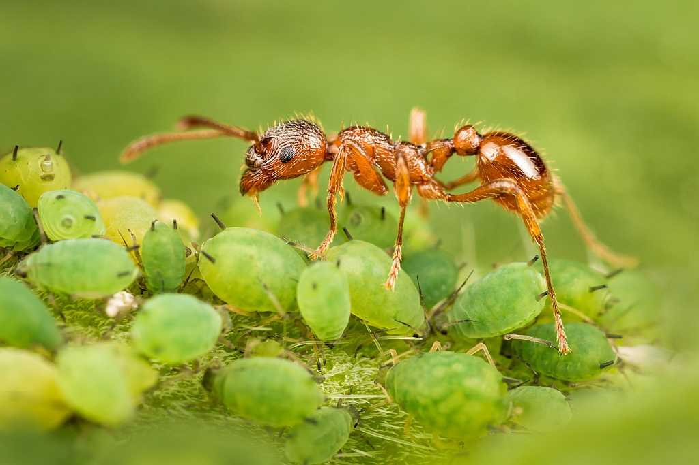

**Рис 4.** Божья коровка и тля. **Рис 5**. Муравей и тля.

1. **Практическая часть.**

Комнатные растения, также как растения открытого грунта, поражаются тлей.

Существует несколько методов защиты растений: механический, биологический и химический. Вещества, используемые для борьбы с тлей называются инсектициды. Инсектициды, действующие на тлю, оказывают негативное влияние на других животных, растения и человека. Мы разрабатывали средство, которое эффективно уничтожает тлю и безопасно для других организмов и человека.

**2.1.Методика исследования**

Для проведения экспериментов мы заселяли тлёй несколько разных видов комнатных растений. Наблюдали за поведением тли – насколько быстро она начнёт размножаться или уйдёт с цветка. Затем делали растворы из натуральных ингредиентов, уничтожающих тлю. Обрабатывали зараженные растения приготовленными растворами: опрыскивали, поливали землю, протирали листья и стебли смоченной в растворе ватой.

**2.2. Первый этап исследования.**

Мы пересаживали тлю на разные виды растений.

**Таблица 1.** Наблюдение за поведением тли на разных видах растений.

|  |  |  |  |
| --- | --- | --- | --- |
| Фуксия | Декабрист | Золотой ус | Герань |
| Питание и размножение | Питание и размножение | Гибель | Уход с растения |

Обнаружили, что в течение 3-4 дней на одних цветах насекомые погибали, а на других их число росло. Тля любит фуксию и декабрист. На растении золотой ус тля погибла через 4 дня, а на герани – сразу убегала с растения.

**2.3. Второй этап исследования. Разработка средства.**

1. **Водный раствор хозяйственного мыла** (хозяйственное мыло натёрли на мелкой тёрке, залили водой и оставили растворяться; после полного растворения добавили чистой воды, чтобы получился жидкий раствор; отфильтровали);
2. **Настой чеснока с соком лимона** (чеснок измельчили, залили горячей водой, и оставили настояться, добавили сок лимона; смешали; процедили);
3. **Настой репчатого лука с цедрой апельсина** (репчатый лук натёрли на мелкой тёрке, натерли цедру апельсина, смешали, залили водой, оставили настояться; процедили);
4. **Листья цветка золотой ус** измельчили в блендере, отжали от мякоти; разбавили водой; процедили;
5. **Эфирное масло герани** добавили в воду, размешали в блендере, чтобы получить эмульсию.

**Рис 6.** Растворы средств для уничтожения тли.

|  |  |  |
| --- | --- | --- |
| **Рис 7.** Раствор мыла | **Рис 8.** Настой чеснока с соком лимона | **Рис 9.** Настой лука с цедрой апельсина |
| **Рис 10.** Раствор золотого уса | **Рис 11.** Эфирное масло герани |  |

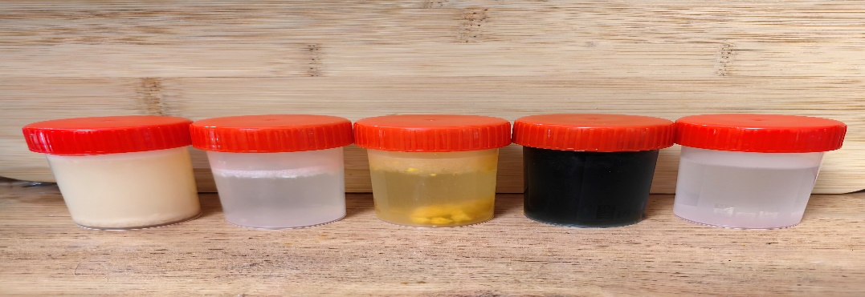

**Рис 12.** Препараты для обработки растений от тли.

**Опыт 1. Средство – водный раствор хозяйственного мыла.**

**Метод –** опрыскивание заражённого цветка и протирание листьев тряпкой смоченной в растворе.

После опрыскивания цветка хозяйственным мылом изменений не произошло. Поэтому к опрыскиванию мы добавили протирание листьев. Наблюдали за цветком в течение 2 недель. Поведение тли вяло изменилось, рост, и размножение медленно сокращались с каждой процедурой. В итоге тля погибла.

**Вывод –** водный раствор хозяйственного мыла эффективное, но длительное средство в борьбе с тлёй.

**Опыт 2. Средство – настой чеснока с соком лимона.**

**Метод –** опрыскивание заражённого цветка и полив земли.

После опрыскивания цветка настоем чеснока с соком лимона наблюдали за цветком в течение 5 дней. Некоторое количество тли погибло в течение первых двух дней, вторая часть осталась живой и продолжила свою жизнедеятельность.

**Вывод –** настой чеснока с соком лимона не очень эффективное средство в борьбе с тлёй.

**Опыт 3. Средство – настой репчатого лука с цедрой апельсина.**

**Метод –** опрыскивание заражённого цветка и полив земли.

Опрыскали цветок настоем репчатого лука с цедрой апельсина и продолжили наблюдение за тлёй в течение 5 дней. Большая часть тли погибла, но оставшиеся особи через несколько дней продолжили размножение.

**Вывод –** настой репчатого лука с цедрой апельсина не очень эффективное средство в борьбе с тлёй.

**Опыт 4. Средство – раствор из измельченных листьев растения золотой ус.**

**Метод –** опрыскивание заражённого цветка и полив земли.

Раствором из измельчённых листьев растения золотой ус опрыскивали заражённое растение, через 2 дня на листьях не осталось живых особей.

**Вывод –** раствор из измельченных листьев растения золотой ус эффективное средство в борьбе с тлёй.

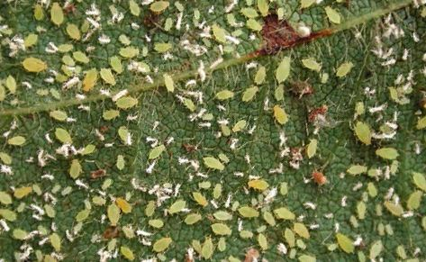 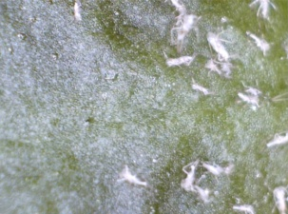

**Рис 12.** Обработка настоем **Рис 13.** После обработки настоем

чеснока и лука. золотого уса.

**Опыт 5. Средство – эмульсия на основе эфирного масла герани.**

**Метод –** опрыскивание заражённого цветка и полив земли.

После опрыскивания эмульсией в течение первых суток тля покинула цветок.

**Вывод –** эмульсия на основе эфирного масла герани малоэффективное средство в борьбе с тлёй.

**Таблица 2.** Результаты обработки растений разными растворами.

|  |  |  |  |  |
| --- | --- | --- | --- | --- |
| Название средства | Метод  обработки | Время наблюдения | Результат | Вывод |
| **1.Водный раствор хозяйственного мыла** | опрыскивание и протирание листьев | 14 дней | Рост и размножение медленно сокращались с каждой процедурой. Тля погибла. | Эффективное, но длительное средство в борьбе с тлёй |
| **2.Настой чеснока с соком лимона** | Опрыскивание растения и полив земли | 14 дней | Часть тли погибла в течение первых двух дней, вторая - осталась живой | Не эффективное средство в борьбе с тлёй. |
| **3.Настой репчатого лука с цедрой апельсина** | Опрыскивание растения и полив земли | 14 дней | Часть тли погибла в течение первых двух дней, вторая - осталась живой | Не эффективное средство в борьбе с тлёй. |
| **4.Раствор из листьев растения золотой ус.** | Опрыскивание растения | 14 дней | Через 2 дня на листьях не осталось живых особей | Эффективное средство в борьбе с тлёй |
| **5. Эмульсия на основе эфирного масла герани.** | Опрыскивание заражённого цветка и полив земли | 14 дней | В течение первых суток тля покинула цветок | Мало эффективное средство в борьбе с тлёй |

Анализ таблицы показывает, что самым эффективным средством в борьбе с тлей стал раствор №4 из измельченных листьев растения золотой ус, также эффективное средство водный раствор хозяйственного мыла, но он требует длительного применения в течение 2-х недель. Раствор №5 – эмульсия на основе эфирного масла герани не уничтожает тлю, а только заставляет мигрировать тлю на другие растения.

**Выводы:**

1. Изучение внешнего строения, образа жизни, жизненного цикла тли показало, что насекомое хорошо приспособлено для жизни и питания на растениях.

2. Чаще всего тля селится на растениях с нежными листьями, не обладающих сильным запахом и волосками на листьях и стеблях.

3. Разработанные экологичные средства показали следующие результаты:

* **раствор мыла** – эффективный препарат, требующий длительного применения.
* **настой чеснока с лимоном и лука с цедрой лимона -** не эффективные средства, так как не уничтожают вредителя полностью и требуют повторной обработки;
* эмульсия эфирного масла герани - не эффективное средство, заставляют насекомых перейти на другие растения.
* раствор из измельченных листьев золотого уса - самое эффективное средство. Именно его мы рекомендуем в борьбе с тлей.

Наша **гипотеза подтвердилась**.

**Заключение.**

В результате проведённых нами исследований, было найдено средство, которое помогло вывести тлю, не навредив растению. Найденное экологичное средство, не оказывает отрицательного влияния на здоровье человека и других животных.

**Список литературы:**

1. Энциклопедия Кольера. Изд-во: «Ветана-Граф»,2018 год
2. Энциклопедия насекомых. Изд-во: «Мнемозина», 2020 год
3. Иллюстрированная энциклопедия насекомых. Изд-во: «Просвещение», 2016 год
4. Интернет ресурсы:

<http://nacekomoe.ru/insect/patogeny-nasekomyh-i-klewei/rod-synnematium-speare/>

<http://www.7dach.ru/Tangeya/boremsya-s-tley-nazvanie-vremennoe-5610.html>

<http://enc-dic.com/colier/Tli-6455.html>

<http://coleop123.narod.ru/homoptera/Acyrthosiphon_pisum.htm>